Snímek Bohdana Slámy Bába z ledu vyhrál cenu za nejlepší scénář
na festivalu Tribeca v New Yorku

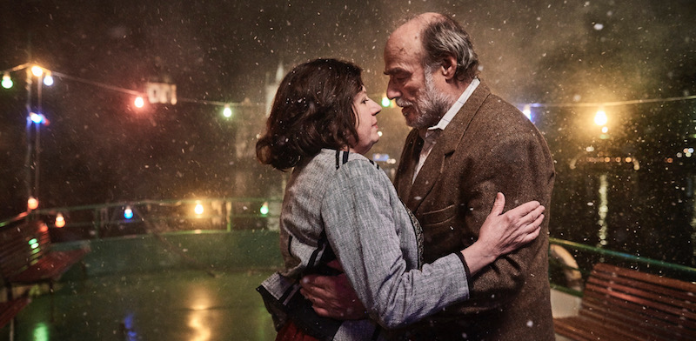
Zuzana Kronerová a Pavel Nový

Cenu za nejlepší scénář v soutěžní sekci International Narrative Competition získal v noci na pátek 28. dubna nový film Bohdana Slámy Bába z ledu na slavném newyorském festivalu Tribeca. Snímek na festivalu osobně uvedli režisér Bohdan Sláma, představitelka hlavní role Zuzana Kronerová a jeden z producentů filmu Pavel Strnad ze společnosti Negativ. Film o osudovém setkání ovdovělé Hany (Zuzana Kronerová) s otužilcem Broňou (Pavel Nový), ve kterém dále hrají i Václav Neužil, Marek Daniel, Tatiana Vilhelmová nebo Petra Špalková, měl premiéru 23. února.

Tribeca Film Festival založený Robertem de Nirem, Jane Rosentahl a Craigem Hatkoffem se letos koná v New Yorku od 19. do 30. dubna. "Scénář může vytvořit zcela nový svět. A film Bába z ledu nás se svou hřejivostí a humorem zavádí do specifického a výstředního světa ovládaného nezvyklou love story," shodla se porota sekce International Narrative Competition, v níž se představuje to nejlepší ze současné světové kinematografie. V porotě zasedly takové osobnosti světové kinematografie, jako jsou američtí herci Willem Dafoe, Peter Fonda a Alessandro Nivola, spisovatelka, novinářka a herečka Tavi Gevinson a britská herečka Ruth Wilson. Vítěz kategorie nejlepší scénář získal cenu 2500 dolarů, kterou jménem poroty předali herci Willem Dafoe a Alessandro Nivola. Festival Tribeca má v současné době návštěvnost kolem tří milionů filmových fanoušků a pravidelně se na něm setkávají světové osobnosti z oblasti filmu, hudby a umění.
Snímek Bába z ledu vznikl v česko-slovensko-francouzské koprodukci. Koproducenty za Českou republiku jsou Negativ, Česká televize, Barrandov Studio a i/o post. Film podpořil Státní fond kinematografie. Distributorem filmu je společnost Falcon. Do mezinárodní distribuce ho zakoupila společnost Match Factory.

PR a tiskový servis:
Martina Chvojka Reková, martina.rekova@4press.cz, +420 731 573 993
Klára Mixová, klara.mixova@4press.cz, +420 731 514 462
PRODUCENT: Negativ, www.negativ.cz

Trailer: https://www.youtube.com/watch?v=hk9v_-YdsOg&feature=youtu.be

SYNOPSE
Po setkání s otužilcem Broňou (Pavel Nový) začíná ovdovělá Hana (Zuzana Kronerová) pozvolna měnit svůj stereotypní život, který se doposud točil výhradně kolem jejích synů (Marek Daniel, Václav Neužil), snach (Petra Špalková, Tatiana Vilhelmová) a vnoučat. Zatímco šedesátnice Hana prožívá love story, tradiční víkendové obědy v rodinné vile ztrácejí na idyličnosti a postupně vyplouvá na povrch, že každý z hrdinů má nějaké tajemství. Haniným nečekaným spojencem se stává vnuk Ivánek, který si zamiloval nejen svérázného Broňu, ale i jeho slepici Adélu a otužileckou komunitu na břehu Vltavy. Příběh rozkrývající nelehké vztahy mezi třemi generacemi přináší naději, že život lze vzít do vlastních rukou v jakémkoli věku.

